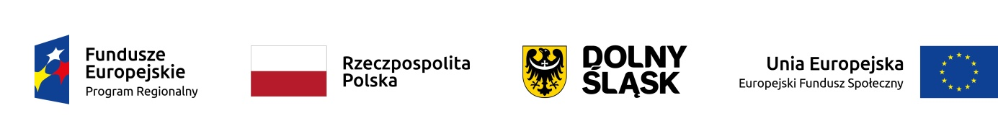

HARMONOGRAM ZAJĘĆ LOGOPEDYCZNYCH
w Publicznym Żłobku w Wińsku z filią przy ul. Szkolnej 4

W ramach projektu „Nowe miejsca opieki nad dziećmi do lat 3w Gminie Wińsko szansą na wzrost zatrudnienia wśród rodziców” współfinansowanego z Europejskiego Funduszu Społecznego w ramach Regionalnego Programu Operacyjnego Województwa Dolnośląskiego na lata 2014-2020. Numer i nazwa Działania: 8.4 Godzenie życia zawodowego i prywatnego.

Miesiąc: grudzień 2021 r.
Lp. | Data | Godziny
 |  | od | do
1. | 03.12.2021 r. | 07:40 | 10:10
2. | 07.12.2021 r. | 13:45 | 14:45
3. | 10.12.2021 r. | 07:40 | 10:10
4. | 14.12.2021 r. | 13:45 | 14:45
5. | 17.12.2021 r. | 07:40 | 10:10
6. | 21.12.2021 r. | 13:45 | 14:45

Dyrektor Żłobka
Diana Zioła

